QUIZ WIEDZY O WIOSENNEJ PRZYRODZIE
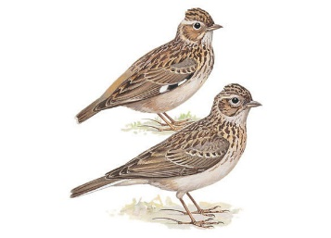
- Które małe ptaki, pięknie ćwierkające, często o poranku, widzisz poniżej?

- skowronki,
- gile,
- gołębie.

- Podaj dwa elementy przyrody (roślina/zwierzę/nieboskłon), które występują we fragmencie wiersza Marii Konopnickiej pt. ,,Co słonko widziało” (plik audio NR 1).
Odp.: Zboże, krowy.
- Jak nazywa się owad o barwnych skrzydłach, żywiący się nektarem kwiatów? Uwielbiamy na nie patrzeć, gdyż są wielobarwne i piękne.
a) żuk,
b) motyl,
c) ważka.

- Jak nazywa się ta niewielka roślinka ozdobna, delikatnie pachnąca?
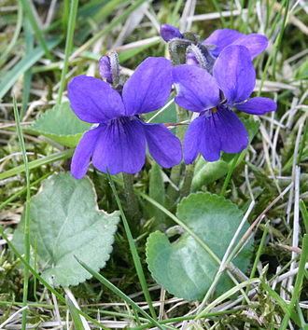
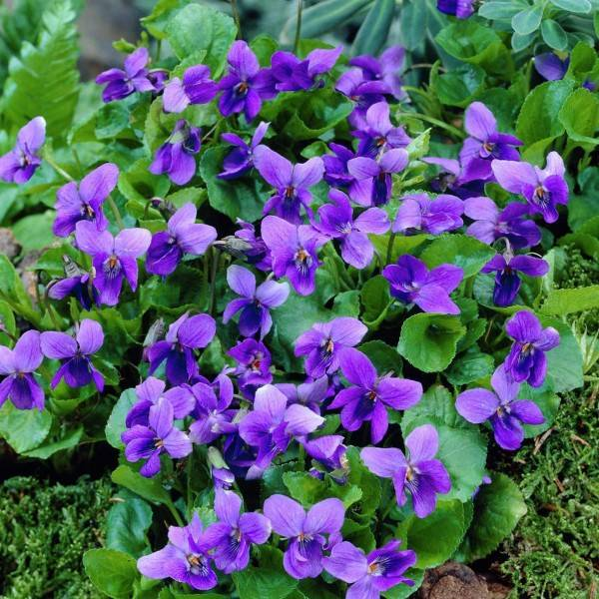

- szafirek,
- pierwiosnek,
- fiołek.

- Co to za zjawisko na niebie, występujące najczęściej po burzy? (plik audio NR 2)
Odp.: tęcza

